財團法人台灣產業服務基金會  
單一登入Azure AD驗證服務

1. 服務介紹

本服務適用於會內各Web Application，已透過本會Azure AD的身分識別來授與或拒絕對系統存取一站式服務。

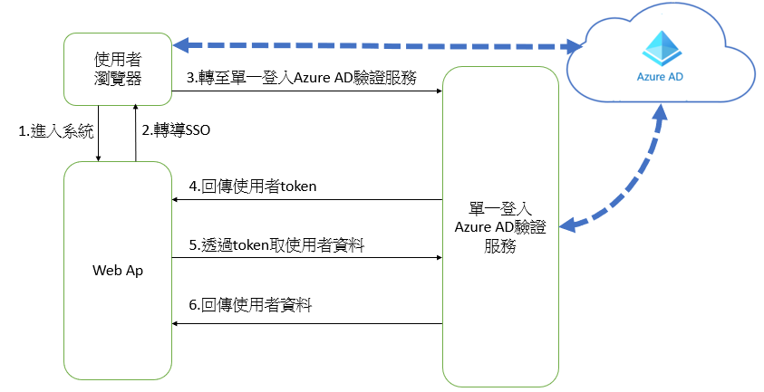

1. Web Ap使用說明
2. 取得token

重導至單一登入Azure AD驗證服務<https://pj4.ftis.org.tw/Auth/Account/SignIn>

輸入參數(重導Get參數)

|  |  |
| --- | --- |
| returnUrl | 驗證後導回Url |
|  |  |

1. 取登入使用者資料

以REST(Get)呼叫<https://pj4.ftis.org.tw/Auth/Account/UserInfo> 取登入者資料

輸入參數(Get)

|  |  |
| --- | --- |
| toekn | 服務回導url參數ssotoken |
|  |  |

回傳資料物件

|  |  |
| --- | --- |
| Success | 是否成功 |
| Desc | 失敗訊息 |
| User | 使用者物件資料 |

C#範例:

HttpWebRequest request = (HttpWebRequest) WebRequest.Create(UserInfoUrl + "?token=" + token);

request.Method = System.Net.WebRequestMethods.Http.Get;

using (var response = (System.Net.HttpWebResponse)request.GetResponse())

{

using (var stream = response.GetResponseStream())

using (var reader = new StreamReader(stream))

{

var result =Newtonsoft.Json.Linq.JObject.Parse(reader.ReadToEnd());

if((bool)result.Success)

{

dynamic user = ssou.User;

var userid =user.Fno.Value

//to do something

}

else{

//to do something

}

}

}

1. User格式

|  |  |
| --- | --- |
| 欄位 | 敘述 |
| Fno | 員工帳號 |
| Name | 員工姓名 |
| DCode | 部門編碼 |
| EMail | EMail |